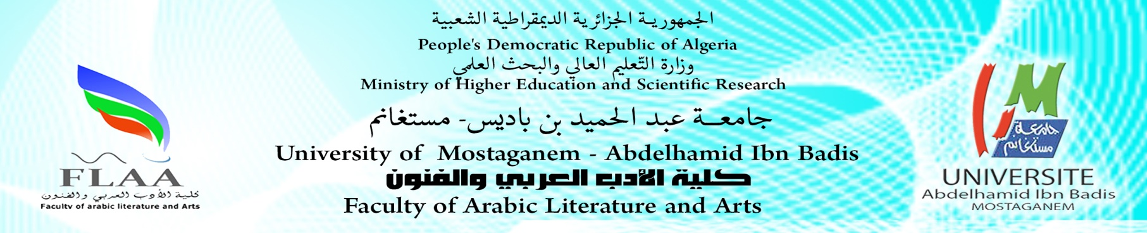

قسم الفنون السنة الجامعية:2022/2023
استعمال الزمــن للسداسي الأول

المستــوى: ماستر1 إدارة الأعمال الفنية والثقافية
الأيــــام  التوقيت | الاثنيـن | الثلاثــاء | الأربعــــاء | الخميس
08.00/09.30 |  | الحكامة وأخلاقيات المهنة/محاضرة  ورشةA1/ د.لخضاري |  | الجمهور والتلقي/محاضرة  قاعة26/ أ. بوعزة
09.30/11.00 |  | سوسيولوجيا الظاهرة الثقافية/محاضرة ورشةA1/أ. غفور | إعداد ودراسة المشاريع الفنية/محاضرة  ورشةD2/ أ. | الجمهور والتلقي/أ.موجهة  قاعة26/ أ. بوعزة
11.00/12.30 | مصطلحات فنية/محاضرة  ورشةD2/ أ. | سوسيولوجيا الظاهرة الثقافية/أ.موجهة ورشةA1/أ.غفور | إعداد ودراسة المشاريع الفنية/أ.موجهة  ورشةD2/ أ. | لغة أجنبية/أ.موجهة  قاعة26/ أ. قورين
13.00/14.30 | مصطلحات فنية/أ.موجهة  ورشةD2/ أ. | منهجية البحث العلمي/محاضرة/  قاعة 28 / أ. | نظرية الثقافة/محاضرة  ورشةD2/ أ. بن يلس
14.30/16.00 | أنفوغرافيا/أ.موجهة  قاعة الحاسوب/أ. | منهجية البحث العلمي/أ.موجهة  ورشة28/ أ. | نظرية الثقافة/ أ.موجهة  ورشةD2/ أ. بن يلس
رئيس القسم

